1)
贪心策略，先计算所有站的add[i] = gas[i] – cost[i],该值如果为正表示经过这站，到下站之后时还有结余的油量，该值为负表示只靠刚才站的油量不够到下一站。然后从队伍尾开始选取一点作为起始站，如果该站的左边的add值为正，则起始站往左推移，直到左边的站点的add值为负，然后从选定好的起始节点开始，定义一个sum = 0值，表示当前的油量，并记录该起点，每往后推一站则sum += 当前站的add值，如果 sum >= 0 并且经过站的总数>=N则表示，记录下来的起始站点为所求。若sum < 0 则选取当前站点为起始值，并将sum = 0。如果设定的起始值的位置已经绕最开始记录的起点值一周，则输出-1,并结束程序。
优化子结构，设i为起始站,则对于任何一个j有sum(i – j) = add[i]+add[i+1]+add[i+2]..add[j-1]+add[j] >= 0,并且add[i – 1] < 0;
贪心选择性，证明：假设当前i作为起点满足可行解，如果左边站点的add 值 >= 0,则以左边的i-1作为起点同样满足可行解，所以以i作为起点的不是最优解，i-1为起点的是更优解。
伪代码：
int biaoji_head;
int head = N – 1;
bool flg = false;
int curr = 0;
int sum = 0;
int total = 0;
while(add[head] >= 0){
head--;
}
head++;
head = head % N;
biaoji_head = head;
curr = (head + 1) % N;
do{
sum += add[ (curr – 1) % N];
total++;
if(sum >= 0 && total >= N){print(“%d”,head);break;}
if(sum >= 0){
curr++;
}
else{
sum = 0;
head = curr;
total = 0;
curr++;
flg = true;
}
if(flg && head == biaoji_head){print(“-1”);break;}
}while(curr != head);
时间复杂度分析:o(n);

2)
贪心策略：
以最左和最右两个板子为界限，从中间的所有板子中选取最高的板子，如果最高的板子高于界限两板的最小板但是又低于最高板，设ai < aj < ak则该区间的最大水量是H[I] * (j – I) +H[j] * (k – j),如果中间最高的板子小于边界两个板子的任意一个，则aj < ai < ak,区间最大水量是H[i] * (k – I),如果中间板子的最高板高于两个边界板，aj > ai,ak则将区间(i,k)分成两个子区间H[(i,j)]+H[(j,k)]继续迭代下去。
优化子结构，max(i,k) = {
H[j]为(i,k)中间最大值。
H[i]*(j-i)+H[j]*(k-j),ai < aj < ak
H[i] * (k – I),aj<ai,ak
H[(i,j)]+H[(j,k)],aj > ai,ak
}
贪心选择性：
证明，对于区间(i,k)选取j1作为中间隔板，如果存在j2板，高于j1板。则左右边界到j2板的储备水量一定大于等于左右边界到j1板的储备水量。所以选取j1板不是最优解。若是j板为最高板，则选取j板作为中间板一定是最优解。
伪代码：
int cal(int I ,int j){
int max = 0;
int loc = i;
for(int k = I + 1; k < j; k++)
{
if(H[k] >= max){
max = H[k]l
loc = k;
}
}
if(max <= H[i] && max <= H[j])return (H[i] < H[j] ? H[i] : H[j])*(j – I);
else if(max > (H[i] < H[j] ? H[i] : H[j]) && max <= (H[i] > H[j] ? H[i] : H[j]) )
return {边界小板*（边界小板到loc距离）+ max*（边界大板到loc距离）}
else{
cal(i,loc) + cal(loc,j);
}
}
时间复杂度分析，最坏o(n^2);
最好情况o(1)

3)
贪心策略：A，B各排个序（同大到小或者同小到大），然后一一对应就行。
优化子结构与贪心选择性证明：
先对a,b数组排序。
设A中的最小值为A，则A中所有的值可以这样表示,
A0 = A + a0,A1 = A + a1,A2 = A + a2..
同理B数组也可以这样表示
B0 = A + b0,B1 = A +b1,B2 = A + b2..
|Ai – Bj| = |ai – bj|
其中ai >= 0,a0 = 0,bj 有小于0的也有大于0的。不妨设当前的搭配是a0-bj,b0-ai(组合一)。是最优解，我们考虑另外一种组合a0-b0,bj-ai(组合二)。
情况一，如果b0 <= 0, bj < 0:
sum(组合一) = |0 – bj| + |ai – b0| = ai – b0 – bj;
sum(组合二) = |0 – b0| + |ai – bj| = ai – b0 – bj;两者相等。
情况二，如果b0 <= 0, bj > 0:
sum(组合一) = |0 – bj| + |ai – b0| = ai – b0 + bj;
sum(组合二) = |0 – b0| + |ai – bj| = |ai – bj| – b0;sum(组合二) < sum(组合一)
情况三，如果b0 >0,bj > 0;
sum(组合一) = |0 – bj| + |ai – b0| = |ai - b0| + bj;
sum(组合二) = |0 – b0| + |ai – bj| = |ai – bj| + b0;
不好比较。
此时有两种思路,第一种不妨取A，B数组中最小值中更大的那个作为基准，比如说A中最 小值大于B中最小值，这样a0 = 0, b0 <= 0,反之如果排好序后,B0 > A0，则取B0为基准,A0 = B + a0,Ai = B +ai;Bi = B + bi,这样a0 <= 0.b0 = 0。这样的话就只会出现情况一和情况二，足够证明sum(组合二) <= sum(组合一),a0-b0,ai-bj组合是最优解 。
另一种证明方式是强行比较情况三,
(1)如果ai<=b0<=bj,
sum(组合一) = |0 – bj| + |ai – b0| = b0 -ai+ bj;
sum(组合二) = |0 – b0| + |ai – bj| = bj - ai + b0;两者相等。
(2)如果b0<=ai<=bj,
sum(组合一) = |0 – bj| + |ai – b0| = ai - b0+ bj >= bj;
sum(组合二) = |0 – b0| + |ai – bj| = bj - ai + b0 <= bj;sum(组合二) <= sum(组合一) 。
(3)如果b0<=bj<=ai;
sum(组合一) = |0 – bj| + |ai – b0| = b0+ bj - ai;
sum(组合二) = |0 – b0| + |ai – bj| = bj - ai + b0;两者相等。
同样可以证明sum(组合二) <= sum(组合一) ,所以a0-b0,ai-bj，比a0-bj,ai-b0更优。
伪代码：
qsort(A);
qsort(B);
时间复杂度，o(nlgn);

4)
贪心策略，
在所有可染色的节点中，选取节点权值最大的节点染色。
证明优化子结构和贪心选择性：
对于每个染色列表集合看成一个状态(a0,a1,a2….ai,aj)，不妨设(a0-ai-1)都是必须先染的节点,那么该集合可由(a0,a1...ai-1,ai)或者(a0,a1,a2…..ai-1,aj)这两种集合推出.不妨设染了(a0-ai-1)节点后的时间是ti = i,当前先染权值小的aj,再染权值大的ai，则花费的代价是aj * i + ai * (i + 1),而显然权值大的ai，后染权值小的aj花费的代价是ai*i + aj*(i + 1)小于前者，后者是更优解。
伪代码:
int max;
treeNode tree;
while(未队列数量 > 0){
for(节点A：可以染色队列)
{
if(如果A的子节点权值 > max){
max = 如果A的子节点权值;
tree = 节点A;
}
}
计算cost;
节点A的子节点加入可以染色队列
}
时间复杂度，最坏情况o(n^2);
最好情况 o(n);

5)
贪心策略，标准的Huffman Tree。
(1) 将w1、w2、…，wn看成是有n 棵树的森林(每棵树仅有一个结点)；
(2) 在森林中选出两个根结点的权值最小的树合并，作为一棵新树的左、右子树，且新树的根结点权 值为其左、右子树根结点权值之和；
(3)从森林中删除选取的两棵树，并将新树加入森林；
(4)重复(2)、(3)步，直到森林中只剩一棵树为止，该树即为所求得的哈夫曼树。

证明贪心选择性和优化子结构：
两两合并最终一定是构成一棵二叉树，代价是每个叶子节点×路径长度然后求和。
假如得到的二叉树T不是最优二叉树。对T作适当修改后得到一棵新的二叉树T”，在T”中x和y是最深叶子且为兄弟，设b和c是二叉树T的最深叶子，且为兄弟。设f(b)<=f(c)，f(x)<=f(y)。有f(x)<=f(b)，f(y)<=f(c)。首先，在树T中交换叶子b和x的位置得到T'，然后再树T'中交换叶子c和y的位置，得到树T''。如图所示：
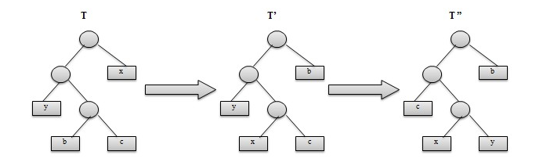

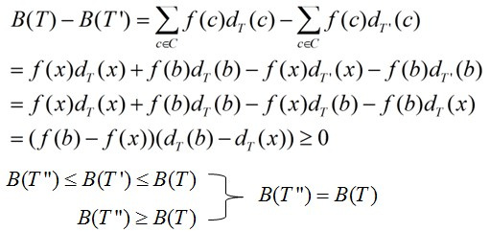

最优子结构
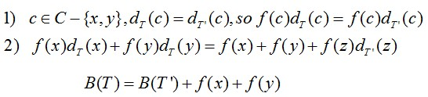
伪代码：
1.数组huffTree初始化，所有元素结点的双亲、左右孩子都置为-1；
2.数组huffTree的前n个元素的权值置给定权值w[n]；
3.进行n-1次合并
3.1在二叉树集合中选取两个权值最小的根结点，其下标分别为i1,i2；
3.2将二叉树i1、i2合并为一棵新的二叉树k；
时间复杂度：o(nlgn)

